INVESTIGA

ARTÍCULO CIENTÍFICO/ SCIENTIFIC PAPER

Volumen 5. Número 2. Julio - Diciembre 2018
ISSN 1390-910X

TUMOR DE GLOMUS CAROTÍDEO, A PROPÓSITO DE DOS CASOS DIAGNOSTICADOS Y OPERADOS EN EL ÁREA DE CIRUGÍA HOSPITAL CLÍNICA MODERNA IBARRA
Fecha de Recepción 02/09/2018 - Fecha de Aprobación 04/10/2018

(CAROTID GLOMUS TUMOR, ABOUT TWO CASES DIAGNOSED AND OPERATED
IN THE AREA OF SURGERY HOSPITAL CLÍNICA MODERNA IBARRA)

Pablo Andrade1, Oscar Tabares2, Cristian Mora3, Migdeliz Álvarez4, y
Fredy Salcedo5

RESUMEN

Los tumores del cuerpo carotideo o parangangliomas son lesiones poco comunes. Pueden llegar a ser bilaterales. La mayoría son esporádicos, familiares asociados a diversos síndromes genéticos. Comparado con la forma de aparición esporádica, la presentación familiar tiene tendencia a aparecer en edades más jóvenes y a tener múltiple localización. Es la presentación de 2 casos diagnosticados y operados en la Clínica moderna Ciudad de Ibarra.

Palabras clave: Tumores del cuerpo carotideo, Paragangliomas.

ABSTRACT

Tumors of the carotid body or paragangliomas are rare lesions. They can become bilateral. Most are sporadic, family members associated with various genetic syndromes. Compared with the sporadic appearance, family presentation tends to appear at younger ages and to have multiple localization. It is the presentation of 2 cases diagnosed and operated at the modern Ciudad de Ibarra Clinic.

Keywords: Tumors of the carotid body, Paragangliomas.

INTRODUCCIÓN

A.Historia
El glomuscarotídeo fue descrito en 1743, por VonHaller. En 1880 Reigner realizó la primera resección de un Tumor de Glomús Carotideo (TGC), pero el paciente no sobrevivió. En año 1886 Maydl fue el primero en resecar un TGC satisfactoriamente, pero el paciente evolucionó con afasia y hemiplejia. En 1903, en EEUU, Scudder fue el primero en realizar una resección de TGC con preservación de la arteria carótida interna y buena evolución. Finalmente en 1940, Gordon-Taylor describió la disección subadventicial, que es la técnica quirúrgica que se realiza actualmente. (1) B.Epidemiología y etiología
Los paragangliomas son tumores raros, con una incidencia de 1:30.000-1:100.000 en la población general. Se estima que representan alrededor del 0,03% de todos los tumores del cuerpo y el 0,6% de los tumores de cabeza y cuello. El más frecuente es el TGC que corresponde aproximadamente a tres cuartos de todos los paragangliomas (60-78%) (2).
Su etiología estaría relacionada con la hipoxia crónica y mutaciones en los genes relacionados con la oxemia. Esto se basa en datos epidemiológicos. En un período de
35 años, en un estudio multicéntrico boliviano, se reportó un total de 323 casos, 80% mujeres, todos provenientes de las ciudades de La Paz, Oruro y Potosí. Existen también reportes realizados en México y Perú que informan una mayor incidencia en pacientes que viven a mayor altitud. (2- 10).
La frecuencia es de 20 veces más en el nativo de la altura que en habitantes de otras

regiones. (3)
Según Arias-Stella (5) quien informa que la hiperplasia de las formaciones sería un resultado de una estimulación crónica por la hipoxia de altura, se ha observado que los tumores originados del tejido quimioreceptor son más frecuentes en la altura que en las regiones situadas a nivel del mar. Se han descrito degeneraciones neoplásicas en especial de los tumores del cuerpo carotideo (3).
La mayoría se presenta de forma esporádica. Aproximadamente un 10-30% de los pacientes tiene historia familiar de esta enfermedad. Se ha determinado que su transmisión es autosómica dominante ligada al sexo masculino. Los paragangliomas familiares deben sospecharse cuando se presentan en edad precoz, en tumores bilaterales, multicéntricos y cuando existe historia familiar de paragangliomas. Se debe realizar un estudio genético para descartar: gen VHL (vonHippel-Lindau), gen RET (MEN II), SDHB o SDHD (PGL). (4;16).
C.Clasificación
Tumores glómicos, quemodectomas o paragangliomas no cromafines; se levantan de los cuerpos de Glomus que son estructuras diminutas baro receptoras localizadas en el oído medio, hueso temporal y otras regiones vecinas o dentro de la vena yugular, que dan cuenta o ayudan a regular la presión del oxígeno en el oído medio y mastoides, se encuentra a lo largo del nervio de Jacobson (rama del IX), en la mucosa de la caja en los tumores localizados en el oído medio, a estos se los denomina glomus o paragangliomas timpánicos, estos tumores glómicos pueden desarrollarse en el nervio de Arnold (rama del X) en la adventicia de la parte anterior del domo del golfo de la vena yugular, si desarrollan en la vena yugular que es la vena más grande del cuello a nivel de la fosa yugular, se los denomina glomus yugular, su nutrición vascular está dada por la arteria faríngea ascendente vía timpánica inferior y numerosas arterias pueden contribuir en su nutrición. Pueden desarrollarse en la bifurcación carotidea, estos son más voluminosos que los anteriores, se desarrollan en la cara posterior de la bifurcación carotidea. Estos glomus o paragangliomas puede ser subclaviculares y asientan en especial en el lado izquierdo en la arteria subclavia y en la derecha entre la subclavia y la carótida primitiva, o laríngeos desarrollándose a lo largo del nervio laríngeo superior, o pueden desarrollarse en el trayecto del vago y presentarse en cualquier segmento, se describen paragangliomas nasofaríngeos, en fosas nasales y orbitales. (7;16)
Según el tamaño, extensión e invasión de las estructuras vecinas, la extirpación del tumor puede derivar en serias complicaciones, por lo que Shamblin. Propuso la siguiente clasificación:

Tipo I: Sin compromiso de estructuras vecinas (fácilmente disecable).
Tipo II:Compromiso adherencial a la adventicia, crecimiento circunferencial en la bifurcación carotídea, desplazamiento de pares craneanos y extensión hacia la base del cráneo
Tipo III: Marcado compromiso envolvente de la bifurcación carotídea y los pares craneanos,
desplazamiento de las estructuras vecinas (mayor incidencia de complicaciones). (6)

Histológicamente, el tumor se organiza en nidos de estructura alveolar conocidos como Zellbalen. Los Zellbalen están compuestos por 3 tipos de células. Las células tipo I productoras de catecolaminas y una amplia variedad de péptidos inmunorreactivos. Las células tipo II o sustentaculares que rodean a las anteriores, teniendo características

similares a las células de Schwann. Los tipo III que corresponden a terminales nerviosos sensitivos que se originan del ganglio sensitivo del nervio glosofaríngeo.
La gran mayoría son benignos. Se ha observado una conducta maligna en aproximadamente el 4-16% de ellos. El único criterio de malignidad es la presencia de metástasis en los ganglios linfáticos cervicales o en órganos a distancia (pulmón, hígado, hueso, piel).
El screening no se justifica por el bajo porcentaje de malignidad. Sí debe realizarse en
casos en que el estudio histopatológico revele malignidad. (8) Del punto de vista Clínico pueden existir 4 cuadros:

1. Síndrome clínico y exámenes biológicos normales: el tumor es no secretante. Aunque se ha probado por estudios histoquimicos y ultraestructurales que todos los paragangliomas elaboran catecolaminas. Muy pocos secretan suficiente producto para entrañar efectos clínicos
2. Síndrome clínico con de catecolaminas elevadas, se debe considerar las manipulaciones preoperatorias y poder asegurar su control en la anestesia.
3. Síndrome de feocromocitoma, hipertensión arterial maligna con accesos de hipertensión arterial paroxística acompañado de sudor y palpitaciones, diarreas, flush y cefaleas.
4. Expresión clínica con síndrome carcinoide.
El balance Radiológico con radiografías standard, tomografías, tomodensitometria resonancia magnética, Angiografías, angiografía digital generalmente son usados para realizar el diagnostico. (7)
En un estudio realizado en HCAM QUITO; La ultrasonografía y la AC fueron los únicos estudios de imagen disponibles en ese tiempo. Progresivamente, el ultrasonido Doppler (USD), la tomografía axial computarizada (TAC), la resonancia nuclear magnética (RNM), la angioresonancia y la angiotomografía (ATC) se fueron incorporando el trabajo diagnóstico. La AC, la RNM y la ATC fueron correctas en 100% de casos. La AC y la ATC fueron los estudios peroperatorios más frecuentemente utilizados solos (73% y 37%). La precisión diagnóstica clínica y radiológica ha llegado a un 100% en los años recientes como resultado de la experiencia de cirujanos y radiólogos. En los últimos 16 ATC se reportó la categoría Shamblin6: 1 caso fue Shamblin I, 13 tipo II y 2tipo III. Hubo un solo caso (6%) de inexactitud diagnóstica en estos casos pues un paciente reportado como Shamblin I resultó Shamblin II en la cirugía. En este caso la intervención se llevó a cabo sin ningún inconveniente. (11)

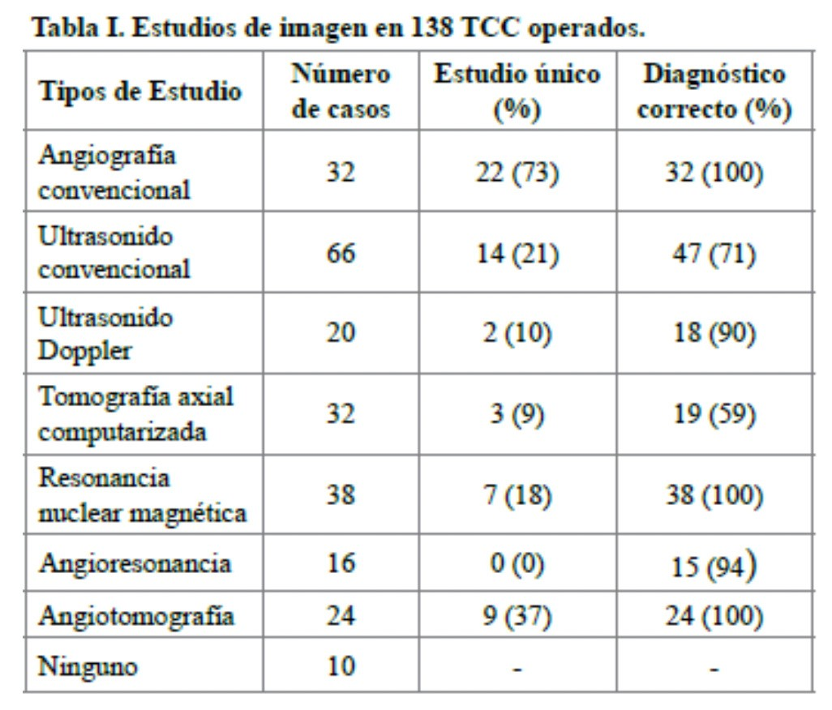
DESCRIPCIÓN DE CASOS CLÍNICOS

Pacientes de 45 y 47 años sexo femenino que residen en ciudad con altitud superior a
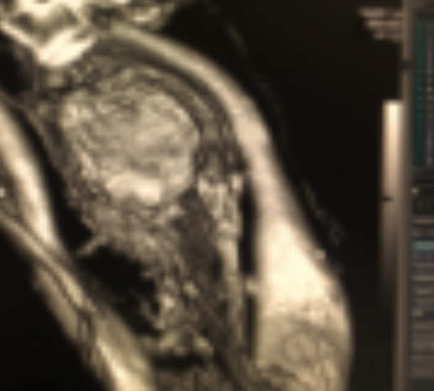2400 msnm; sin antecedentes patológicos de importancia, acuden a la consulta externa por aumento de volumen cervical derecho de aproximadamente 5 – 7 cm de diámetro; y la segunda paciente bilateral; izquierdo aproximadamente 5cm derecho 2cm; posterior a la inspección clínica se envían estudios de imagenología: tomografía computarizada.

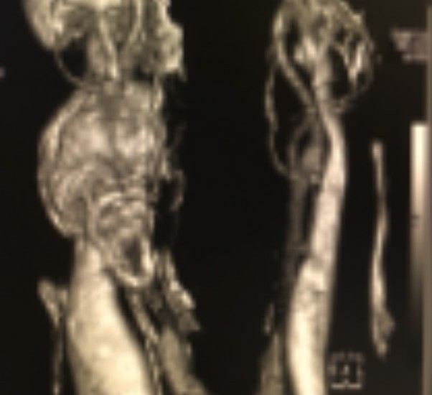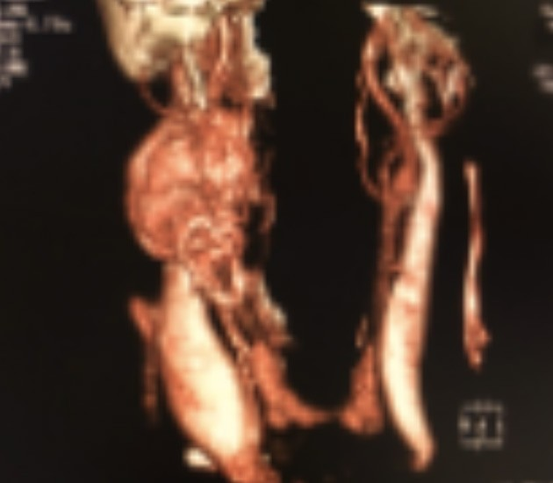

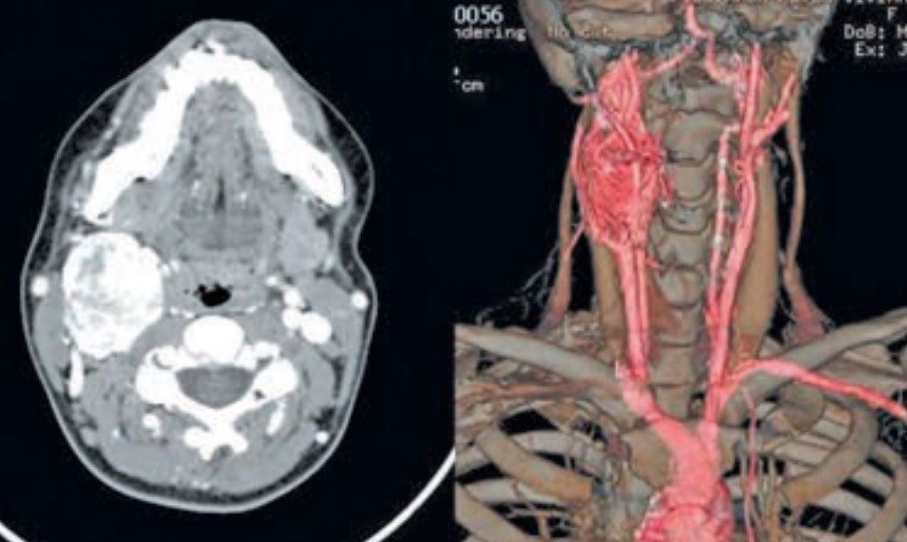

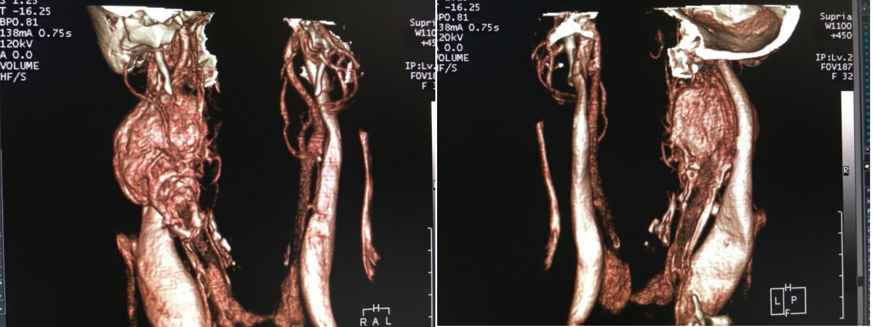

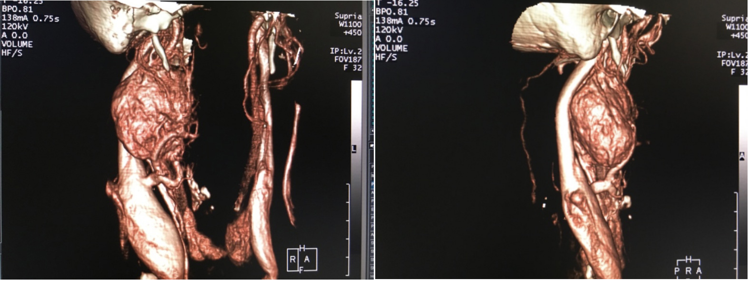

PACIENTE 1: tumor era heterogéneo y se ubicaba a nivel de la bifurcación carotidea derecha de 4,1. x 2,6 x 2,2 cm, provocando efecto de masa y desplazando las arterias carótida externa e interna, sin comprometer el lumen de estos vasos.
PACIENTE 2: tumor era heterogéneo y se ubicaba a nivel de la bifurcación carotidea izquierda de 4,5 x 2,8 x 2,2 cm, provocando efecto de masa y desplazando las arterias carótida externa e interna, sin comprometer el lumen de estos vasos. Y el otro tumor pequeño de 1,5 x1,2x1,1en bifurcación carotidea derecha sin desplazamiento.
Se solicitó estudio preoperatorio que incluía catecolaminas urinarias, cortisol y pruebas tiroideas, las cuales fueron normales, destacando también una anemia moderada

microcítica e hipocrómica en paciente 1.
El siguiente paso fue la cirugía, encontrándose en el intraoperatorio un tumor hipervascularizado, adherido a las arterias carótida externa e interna. La técnica quirúrgica que se realizó fue una disección subadventicial, durante la cual no fue necesaria la ligadura de la arteria carótida. Se identificaron y preservaron la arteria carótida interna, nervio hipogloso y vago. Se resecaron 2 ganglios adyacentes de aspecto benigno y se dejó un drenaje aspirativo que se exteriorizó por contrabertura.

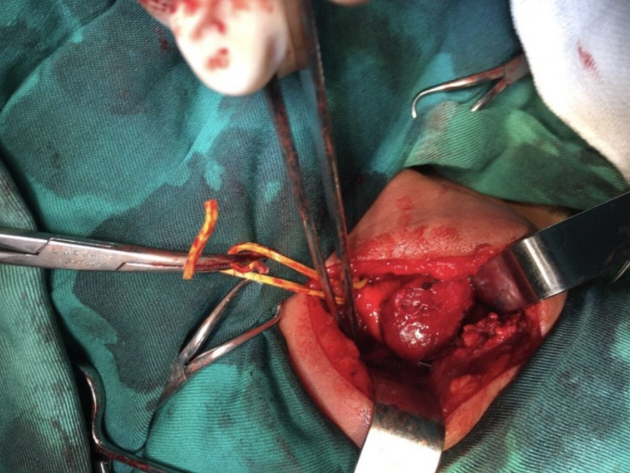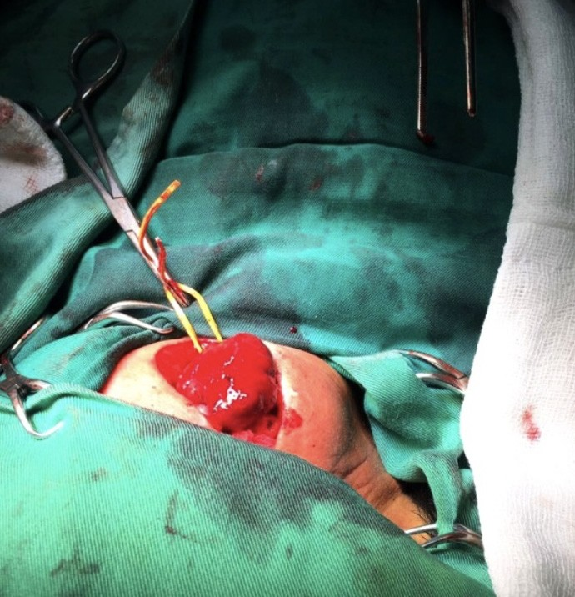

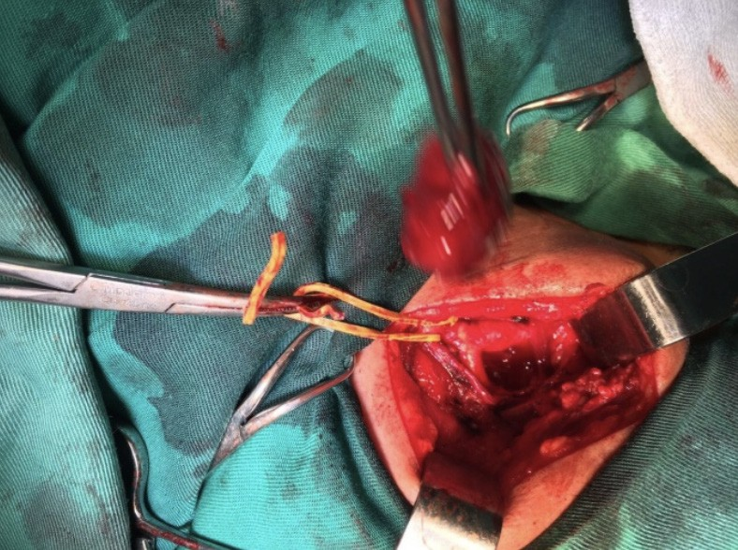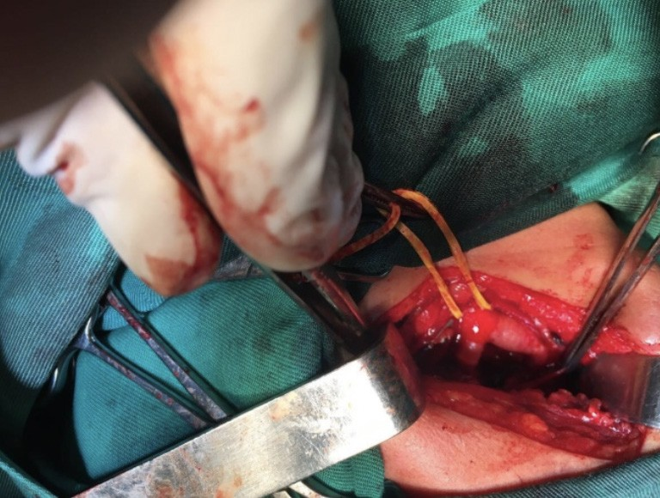

Evolucionandolas dos pacientes satisfactoriamente en el postoperatorio inmediato,
decidiéndose el alta de cirugía al 3° día postoperatorio.
Al mes postoperadafueron evaluadas, las pacientes se encontraban en excelentes condiciones, sin molestias ni complicaciones. El informe histopatológico concluyó: PACIENTE 1: tumor de glomuscarotídeo con áreas de necrosis y pleomorfismo celular. PACIENTE 2: tumor de glomuscarotídeocon pleomorfismo celular.

CONDUCTA TERAPÉUTICA

Inhibidores de tirosina cinasa, agentes radiofarmacéuticos, y la inmunoterapia se encuentran actualmente en evaluación en ensayos clínicos prospectivos. Una fase 2 ensayos clínicos de la metayodobencilguanidina altamente específica, iobenguane 131I, ha proporcionado resultados impresionantes; este agente radiofarmacéutico puede convertirse en el primero aprobado terapia sistémica para pacientes con feocromocitoma maligno y paraganglioma por la Administración de Alimentos y Medicamentos de los Estados Unidos. Sin embargo, las terapias sistémicas no pueden curar la enfermedad. (18)
Todos los artículos estudiados afirman que el manejo de elección para los paragangliomas es la resección quirúrgica. No existe tratamiento conservador (medicación) por lo que el tratamiento quirúrgico es el único procedimiento curativo. (14;18)
Las razones para resecar un paraganglioma carotideo son:

a) Algunos tumores son malignos en el momento de la cirugía, aunque no lo sepamos
hasta años después.
b) No disponemos de un método óptimo de seguimiento (progresión del tumor).
c) No existe evidencia en la literatura científica de regresión espontánea.
d) En manos expertas, el riesgo de resección de paraganglioma carotídeo pequeño
(Shamblin I) es mínimo.
e) Todo tumor puede hacerse sintomático. (15)

Debemos de hacer mención en este apartado a la embolización, esta técnica tiene como principal objetivo reducir la vascularización y el tamaño del tumor, facilitandoasí la escisión del mismo y reduciendo las pérdidas sanguíneas. Debe realizarse 48 horas antes de la cirugía, pues si se espera más tiempo pueden producirse fenómenos inflamatorios locales que dificulten la cirugía o incluso la revascularización del tumor. Frente a esta teoría se han descrito problemas de eficacia, (15)
La cirugía del tumor de cuerpo carotídeo requiere una disección meticulosa, planificación cuidadosa y paciencia durante la cirugía. Si la cirugía es realizada cuidadosamente, con disección apropiada entre el tumor y la adventicia de la arteria carótida, el procedimiento quirúrgico puede ser llevado a cabo sin mayor sangrado. La mayor parte las veces las lesiones pueden ser reparadas fácilmente durante la cirugía. En nuestros casos no hubo complicaciones y el sangrado fue mínimo; la recuperación de las pacientes fue satisfactoria. (14)

DISCUSIÓN

Se debe realizar una interpretación de los resultados descritos y resaltar aspectos nuevos e importantes, además comparar estos resultados con otros obtenidos en artículos reconocidos científicamente.
Los tumores del cuerpo carotideo o parangangliomas son lesiones poco comunes. Pueden llegar a ser bilaterales y asociarse a otros paragangliomas. La mayoría son esporádicos, como fue el caso de nuestras pacientes, sin embargo, pueden ser familiares asociados a diversos síndromes genéticos. Comparado con la forma de aparición esporádica, la presentación familiar tiene tendencia a aparecer en edades más jóvenes

y a tener múltiple localización (12-13)
Los casos esporádicos son más comunes en mujeres; los casos familiares se presentan en un 10%, se transmiten de manera autosómica dominante a través del gen 11q23 locus y tienen una alta incidencia de presentarse de manera bilateral. (12-13)) La incidencia de bilateralidad del paragangliomas del cuerpo carotídeova del 3-8% en los casos esporádicos y del 30-33% en los casos familiares. En el 79% de los paragangliomas de cabeza y cuello se ha encontrado una mutación en la subunidad D del gen SDH, lo cual ha sugerido la presencia de paragangliomasmúltiples.
Los paragangliomas (PGL) secretan catecolaminas de células cromafines y representan una rara, pero causa curable de hipertensión secundaria. La cirugía es el tratamiento de elección para PGL sintomáticos. (17)
En el estudio de los paragangliomas la tomografía computada (TC) y la resonancia magnética (RM) cervical son un buen acercamiento imagenológicos inicial. La TC presenta una sensibilidad de 77–98% y una especificidad de 29–92% para detectar paragangliomas, mientras que la RM presenta una mayor sensibilidad (90–100%) y especificidad (50–100%). El signo imagenológico característico es el signo de la lira, en el que el tumor localizado en la bifurcación carotídea separa las carótidas interna y externa. (11)
La ecotomografía Doppler es un examen que muestra cierta utilidad, dado la alta vascularización del paraganglioma del cuerpo carotídeo. Esta presenta una masa hipoecoica, heterogénea, bien definida y altamente vascularizada. Su desventaja es la baja predictibilidad del tamaño del para ganglioma. (12) La angiografía es un apoyo diagnóstico que ha ido siendo reemplazado por otros métodos no invasivos. (13)
Aunque el estudio genético no se realiza de rutina, algunos centros recomiendan el estudio de todo paciente portador de paragangliomas o feo-cromocitomas, son tumores neuroendocrinos que surgen de la médula suprarrenal, y nervios simpáticos o parasimpáticos, respectivamente. Se utilizan para identificar las variantes asociadas a peor pronóstico y recurrencia. En los casos vistos no se realizó dicho estudio. (12; 16)

BIBLIOGRAFÍA

1. Maxwell J, Jones S, Wilson E, Kotwall C, Hall T, Hamann S, et al. Carotid body tumor
excisions: adverse outcomes of adding carotid endarterectomy. J Am CollSurg 2004; 198:
36-41.
2. Carotid Body Tumors: A Review of 25 Years Experience in Diagnosis and Management
of 56 Tumors Ann Vasc Dis Vol. 7, No. 3; 2014; pp 292–299 Online Month August 30,
2014 Annals of Vascular Diseases doi:10.3400/avd.oa.13-00116.
3. Saldana MJ, Salem LE, Travezan R; High altitudehypoxiaandchemodectomas. HumPathol, 1974; 4:251-53
4. Martinez –Aguilar E, March-García J, Haro-Miralles J, Flórez-González A, Varela- Casariego C, Acín F. Paragangliomacarotídeo. familiar. Angiología 2008; 60 (2): 127-133.
5. Pacheco Ojeda L, Durango E, Rodríguez C, Vivar N; Carotidbodytumors at high altitudes: Quito, Ecuador, 1987; WorldJSurg, 1988; 12:856-860.
6. Shamblin W, Remine W, Sheps S, Harrison E. Carotid Body Tumor: Clinicopathologic
analysis of ninety cases. Am J Surg 1971; 122:
7. 732.Sociedad Boliviana de Otorrinolaringología Broncoesofagología y Cirugía de

Cabeza y Cuello PARAGANGLIOMAS EN BOLIVIA*Dr. Gualberto Arana Carreñó, **Dr.
Rafael Angulo
8. Tumor de glomuscarotídeo, a propósito de un caso; C. Fonfach et al. Cuad. Cir. 2009;
23: 28-32
9. Diagnostic and Therapeutic Difficultiesin Carotid Body Paragangliomas,Based on
Clinical Experienceand a Review of the Literature. AdvClinExp Med 2016, 25, 6, 1173–
1177DOI: 10.17219/acem/61612Copyright by Wroclaw Medical University. ISSN 1899–
5276.
10. Luis Wayllace, Jules Haot, Jaques Rahier: Estudio histológico del cuerpo carotideo humano en la altura: Patología, Vol. 365, pp 113-119 1997.
11. DIAGNÓSTICO POR IMAGEN DEL TUMOR DE CUERPO CAROTÍDEO. REVISTA MÉDICA / Cambios • FEBRERO 2015 / VOLUMEN XIII - NÚMERO 23
12. Current Concepts in the Management of Carotid Body TumoursD T H Wee FRACS
1 ; C H K Goh FRCS (Edin), FRCS (Glasg)21Department of Otolaryngology Head and Neck Surgery, Sir Charles Gairdner Hospital, Western Australia, 2Department of OtolaryngologyHead and Neck Surgery, Singapore General Hospital, Singapore.Med J Malaysia Vol 65 No 4 December 2010
13. Surgical Treatment of Carotid Body Paragangliomas:Outcomes and Complications According to theShamblinClassificationClinical and Experimental Otorhinolaryngology Vol. 3, No. 2: 91-95, June 2010
14. Toranzo M, Colunga R, González LG. Paraganglioma de cuerpo carotídeo:reporte de un caso clínico con correlación familiar. RevEspCir Oral y Maxilofacial[Internet]. 2011 [citado 24 Mar 2016];33(2). Disponible en:http://scielo.isciii.es/scielo.php?script=sci_ arttext&pid=S1130-05582011000200005
15. Power AH. Impact of preoperative embolization on outcomes of carotid bodytumor resections. J Vasc Surg. 2012 Oct;56(4):979-89. Citado en PubMed; PMID:2727841.
16. A Novel SDHB IVS2-2A>C Mutation Is Responsible for Hereditary Pheochromocytoma/ Paraganglioma Syndrome. Published online June 20, 2018; doi: 10.1620/tjem.245.99. Correspondence: Akira Horii, M.D., Ph.D., Department of Molecular Pathology, Tohoku University School of Medicine, 2-1 Seiryomachi, Aoba-ku, Sendai, Miyagi 980-8575, Japan.
17. Immediate Clinical Success After Percutaneous Ablation of Extraadrenal
Paraganglioma; Cardiovasc Intervent Radiol https://doi.org/10.1007/s00270-018-2015
18. Treatment for Patients with Malignant Pheochromocytomas and Paragangliomas: A Perspective From the Hallmarks of Cancer. published: 28 May 2018 doi: 10.3389/ fendo.2018.00277.
19. Malignant Shamblin III Carotid Body Tumors; Texas Heart Institute Journal • April
2018, Vol. 45, No. 2; https://doi.org/10.14503/THIJ-16-6142

